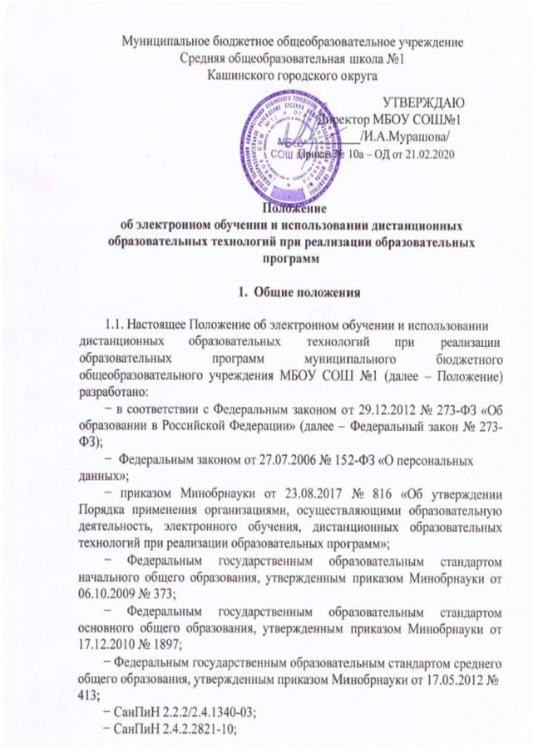
  - уставом и локальными нормативными актами муниципального бюджетного общеобразовательного учреждения МБОУ СОШ№1 (далее – Школа).

1.2. Электронное обучение и дистанционные образовательные технологии применяются в целях:

− предоставления обучающимся возможности осваивать образовательные программы независимо от местонахождения и времени;

  - повышения качества обучения путем сочетания традиционных технологий обучения и электронного обучения и дистанционных образовательных технологий;

  - увеличения контингента обучающихся по образовательным программам, реализуемым с применением электронного обучения и дистанционных образовательных технологий.

1.3. В настоящем Положении используются термины:

Электронное обучение – организация образовательной деятельности с применением содержащейся в базах данных и используемой при реализации образовательных программ информации и обеспечивающих ее обработку информационных технологий, технических средств, а также информационно-телекоммуникационных сетей, обеспечивающих передачу по линиям связи указанной информации, взаимодействие обучающихся и педагогических работников.

Дистанционные образовательные технологии – образовательные технологии, реализуемые в основном с применением информационно-телекоммуникационных сетей при опосредованном (на расстоянии) взаимодействии обучающихся и педагогических работников.

1.4. Местом осуществления образовательной деятельности при реализации образовательных программ с применением электронного обучения, дистанционных образовательных технологий является место нахождения Школы независимо от места нахождения обучающихся.

- Компетенция Школы при применении электронного обучения, дистанционных образовательных технологий при реализации

образовательных программ

2.1. Школа вправе применять электронное обучение и дистанционные образовательные технологии при реализации образовательных программ в предусмотренных Федеральным законом № 273-ФЗ формах получения образования и формах обучения или при их сочетании, при проведении учебных занятий, практик, текущего контроля успеваемости, промежуточной и итоговой аттестации обучающихся.

2.2. Школа доводит до участников образовательных отношений информацию о реализации образовательных программ или их частей с применением электронного обучения, дистанционных образовательных технологий, обеспечивающую возможность их правильного выбора.

2.3. При реализации образовательных программ или их частей с применением электронного обучения, дистанционных образовательных технологий Школа:
- обеспечивает соответствующий применяемым технологиям уровень

подготовки педагогических, научных, учебно-вспомогательных, административно-хозяйственных работников;

- оказывает учебно-методическую помощь обучающимся, в том числе в форме индивидуальных консультаций, оказываемых дистанционно с использованием информационных и телекоммуникационных технологий;

- самостоятельно определяет соотношение объема занятий, проводимых путем непосредственного взаимодействия педагогического работника с обучающимся, и учебных занятий с применением электронного обучения, дистанционных образовательных технологий;

- ведет учет и осуществляет хранение результатов образовательного процесса и внутренний документооборот на бумажном носителе и/или в электронно-цифровой форме в соответствии с требованиями Федерального закона от 27.07.2006 № 152-ФЗ «О персональных данных», Федерального закона от 22.10.2004 25-ФЗ «Об архивном деле в Российской Федерации».

2.4. При реализации образовательных программ или их частей с применением электронного обучения, дистанционных образовательных технологий Школа вправе не предусматривать учебные занятия, проводимые путем непосредственного взаимодействия педагогического работника с обучающимся в аудитории.

2.5. При реализации образовательных программ или их частей с применением исключительно электронного обучения, дистанционных образовательных технологий Школа самостоятельно и (или) с использованием ресурсов иных организаций:

- создает условия для функционирования электронной информационно-образовательной среды, обеспечивающей освоение обучающимися образовательных программ или их частей в полном объеме независимо от места нахождения обучающихся;

- обеспечивает идентификацию личности обучающегося, выбор способа которой осуществляется организацией самостоятельно, и контроль соблюдения условий проведения мероприятий, в рамках которых осуществляется оценка результатов обучения.

2.6. Школа вправе осуществлять реализацию образовательных программ или их частей с применением исключительно электронного обучения, дистанционных образовательных технологий, организуя учебные занятия в виде онлайн-курсов, обеспечивающих для обучающихся независимо от их места нахождения и организации, в которой они осваивают образовательную программу, достижение и оценку результатов обучения путем организации

образовательной деятельности в электронной информационно-образовательной среде, к которой предоставляется открытый доступ через информационно-телекоммуникационную сеть интернет.

Освоение обучающимся образовательных программ или их частей в виде онлайн-курсов подтверждается документом об образовании и (или) о квалификации либо документом об обучении, выданным организацией, реализующей образовательные программы или их части в виде онлайн-курсов.

- Учебно-методическое обеспечение

3.1. Учебно-методическое обеспечение учебного процесса с применением электронного обучения, дистанционных образовательных технологий включает электронные информационные образовательные ресурсы (ЭИОР), размещенные на электронных носителях и/или в электронной среде поддержки обучения, разработанные в соответствии с требованиями ФГОС, локальными документами Школы.

3.2. Учебно-методическое обеспечение должно обеспечивать организацию самостоятельной работы обучающегося, включая обучение и контроль знаний обучающегося (самоконтроль, текущий контроль), тренинг путем предоставления обучающемуся необходимых (основных) учебных материалов, специально разработанных для реализации электронного обучения и дистанционных образовательных технологий.

3.3. В состав учебно-методического обеспечения учебного процесса с применением электронного обучения, дистанционных образовательных технологий входят:
- рабочая программа;

- сценарий обучения с указанием видов работ, сроков выполнения и информационных ресурсов поддержки обучения;

- методические указания для обучающихся, включающие график выполнения работ и контрольных мероприятий, теоретические сведения, примеры решений;

- электронные информационные образовательные ресурсы (ЭИОР), размещенные на электронных носителях и/или в электронной среде поддержки обучения, разработанные в соответствии с требованиями ФГОС, локальными документами Школы:

а) текстовые – электронный вариант учебного пособия или его фрагмента, литературных произведений, научно-популярные и публицистические тексты, представленные в электронной форме, тексты электронных словарей и энциклопедий; б) аудио – аудиозапись теоретической части, практического занятия или иного вида учебного материала;

в) видео – видеозапись теоретической части, демонстрационный анимационный ролик; г) программный продукт, в том числе мобильные приложения.

- Техническое и программное обеспечение

4.1. Техническое обеспечение применения электронного обучения, дистанционных образовательных технологий включает:

– серверы для обеспечения хранения и функционирования программного и информационного обеспечения;

– средства вычислительной техники и другое оборудование, необходимое для обеспечения эксплуатации, развития, хранения программного и информационного обеспечения, а также доступа к ЭИОР преподавателей и обучающихся Школы;

– коммуникационное оборудование, обеспечивающее доступ к ЭИОР через локальные сети и сеть интернет.

4.2. Программное обеспечение применения электронного обучения, дистанционных образовательных технологий включает:

– систему дистанционного обучения с учетом актуальных обновлений и программных дополнений, обеспечивающую разработку и комплексное использование электронных ресурсов (платформы: РЭШ, Я-Класс, Яндекс.учебник, Учи.ру; родительский чат и др.);

– электронные системы персонификации обучающихся;

– программное обеспечение, предоставляющее возможность организации видеосвязи.

- Порядок организации электронного обучения и применения дистанционных образовательных технологий

5.1. Выбор родителями (законными представителями) обучающегося формы дистанционного обучения по образовательной программе начального общего, основного общего образования, а также по дополнительным общеобразовательным программам подтверждается документально (наличие

письменного заявления родителя(ей) (законного представителя), представленного любым доступным способом, в том числе с использованием информационно-телекоммуникационной сети «Интернет».

5.2. С использованием электронного обучения и дистанционных образовательных технологий могут организовываться такие виды учебных видов деятельности (занятий и работ), как:
– уроки;
– лекции;
– семинары;
– практические занятия;

– лабораторные работы;
– контрольные работы;
– самостоятельные работы;
– консультации с преподавателями.

5.3. Ответственный за электронное обучение контролирует процесс электронного обучения и применения дистанционных образовательных

технологий, следит за своевременным заполнением необходимых документов, в том числе журналов.

5.4. При реализации образовательных программ с применением электронного обучения, дистанционных образовательных технологий учителя и ответственные лица ведут документацию: заполняют журнал успеваемости, выставляют в журнал отметки.

5.5. Рекомендуемая непрерывная длительность работы, связанной с фиксацией взора непосредственно на экране устройства отображения информации на уроке, не должна превышать:
- для обучающихся в 1-2 классов – 20 мин;
- для обучающихся 3-4 классов – 25 мин;
- для обучающихся в V–VI классах – 30 мин;
- для обучающихся в VII–IX классах – 35 мин.

5.6. При работе на ПЭВМ для профилактики развития утомления необходимо осуществлять комплекс профилактических мероприятий в соответствии с СанПиН 2.2.2/2.4.1340-03.

